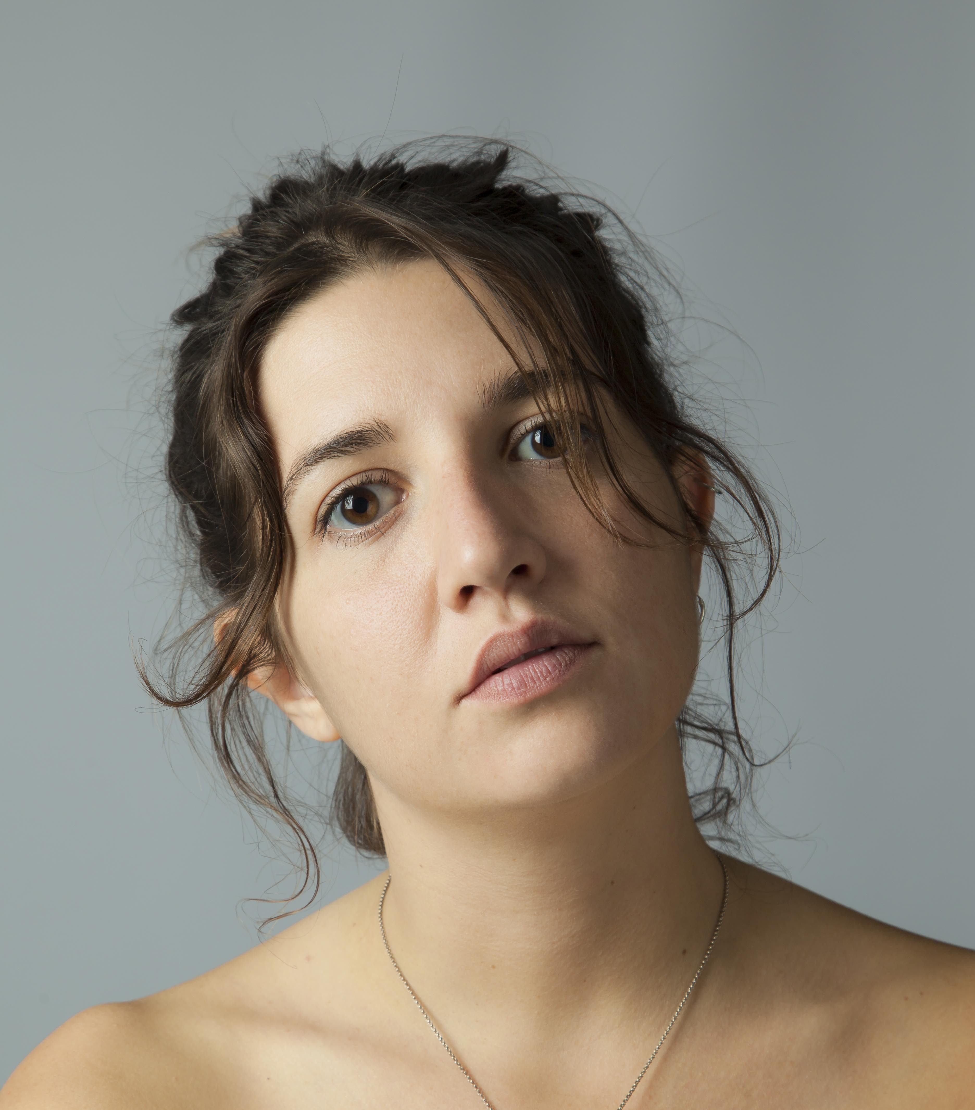
Léa Richard

0781942685
lea.richd@hotmail.fr / www.learichard.weebly.com
13, rue Duruy 29200 Brest
Taille : 1,63m Poids : 50kg
Yeux : Marrons Cheveux: Châtains
Permis B

Langues: Français (Langue maternelle)
Anglais (Bilingue)

F FORMATION

• BA European Theatre Arts (Hons). Rose Bruford College. Londres (2013-2016)
• Lavakunstikool et BFM (Baltic Film, Media, Arts and Communication School). Tallinn. (Janvier-Mars 2015)
• Grotowski training dans le Grotowski Institute, Wroclaw, 1 semaine. (2015)
• Studio Müller. Paris (2012-2013)
• Le Ricochet Théâtre, Paris (2006-2013)

T THEATRE
• Retour au Collège, spectacle d’improvisation pour adolescents écrit et mis en scène par Coralie Lascoux (Théâtre du Marais, Février 2018 - Aujourd’hui)
• Mon enterrement de vie de Jeune fille, écrit par M.C Sautreau, A. Bouley et R. Sanaka. Rôle principal de Caroline (Théâtre Passage vers les étoiles, Juin-Juillet 2021)
• Papi c’est quoi la neige ?, spectacle écologique joué dans les écoles primaires (2020 – 2021)
• Fausse visiteuse / Zombie dans la Maison hantée 4 du Parc Astérix (Octobre – Novembre 2019 et 2020)
• Paintbrush Massacre - Renoir to Renoir - Frankikistein, écrits et mis en scène par Olivier Bonnardot (Ecoles, Collèges, Lycées de France)
• A Nous de Jouer, écrit et mis en scène par Coralie Lascoux (Théâtre du Marais, Octobre 2018 – Février 2018 ; Ecoles)
• Le Cri du Corps, rôle principal de Georgia (Théâtre Darius Milhaud, Octobre 2018)
• Screaming Body, rôle principal de Georgia (Bunker Theatre, Theatre Utopia, Summerhall in Edinburgh, The Space)
• Et In Arcadia Ego, Ensemble, Andrzej and Teresa Welminski (38 Buried Roses/ Barn Theatre)
• Orpheus – The Myth of Dungeness, rôle d’Orphée et Persephone. Dirigé par Matthieu Leloup de la compagnie Bred In the Bone. (Rose Theatre)

M MISE EN SCENE / CREATION

• Membre fondateur de la compagnie Les P’tites Grenouilles (www.lesptitesgrenouilles.com) fondée en 2018 et de la compagnie Découpage Collective (www.decoupagecollective.com) fondée en 2015. Directrice artistique, auteure, comédienne.
- Co-auteure de la pièce Papi, c’est quoi la Neige, un spectacle interactif sensibilisant les enfants de 3à 10 ans aux enjeux écologiques.
- Co-auteure de la pièce Give Me Five, enseignant l’anglais aux enfants de 3 à 10 ans de manière ludique et dynamique.
- Co-auteure de la pièce-atelier To The Lighthouse, un spectacle inspiré de la vie d’Edison et Virginia Woolf, mobilisant les collégiens pour pratiquer à l’oral l’anglais dans leur salle de classe.
- Auteure de la pièce Screaming Body et de Lost Game, jouées au festival d’Edinburgh, au festival d’Avignon et au théâtre de Ménilmontant.

ATELIERS / TRAVAIL EN ENTREPRISE

• Spectacles écrits et mis en Scène par Olivier Bonnardot (Paintbrush Massacre, Renoir to Renoir, Frankikistein) et Ateliers en Anglais dans les écoles, collèges et Lycées avec la compagnie Sultan Bacchus, soutenue par le rectorat.
• Animations d’anniversaires en personnages (Compagnie Atchoum) : Spectacle de marionnettes, Magie, jeux collectifs…
• Actrice/Animatrice pour The SES Group. Atelier de formation pour prévenir le sexisme, racisme et harcèlement en entreprise. Deux sessions et enregistrement d’une vidéo de formation (Novembre 2016)

VOIX

• Enregistrement de voix off en post-synchronisation pour une publicité destinée au lancement de la plateforme Disney +.

COMPETENCES
• Chant (Mezzo-Alto), Chorale, Piano (Débutante)
• Clown, Création, Mise en scène, Improvisation, Théâtre physique, Marionnettes, Théâtre jeune public, direction d’ateliers, animatrice.
• Escalade (6b) Cirque acrobatique (Tissu aérien, gymnastique au sol), ski,.
• Ecriture

